Skeisvang videregående skole

Til foresatte for vg1- elever

Info om søking og invitasjon til fagsamtaler 1STB, 1STE tirsdag 18.01.2022
Vi håper ungdommene deres har det bra og trives på skolen hos oss, selv om de i hverdagen opplever visse begrensninger på grunn av smittevern. I det store og hele opplever vi at ungdommene er flinke og er seg sitt ansvar bevisst i en litt annerledes hverdag for oss alle.
Vg1- elevene på studiespesialisering står nå overfor et viktig valg av programområde for vg2 og vg3. i Den forbindelse har vi her lagt inn litt info om viktige frister fremover, som er greit at dere som foresatte er orientert om:
Søknad om skoleplass til høsten via https://www.vigo.no/vigo/servlet/vigo innen 1. mars. Denne fristen er det veldig viktig å overholde, og vi anbefaler at det søkes skoleplass så snart som mulig. Da har vi nemlig mulighet til å hjelpe elever som eventuelt får problemer med søkeprosessen. Elevene søker via MinID.
Søknad om programfag til høsten via VIS innen 11.02.2022. Dette er en lokal frist som kan utsettes ved behov. Også her anbefaler vi å søke så snart som mulig, av samme grunn som over. Ta eventuelt kontakt med avdelingsleder Hanne C. Gilje Birkeland dersom de har spørsmål.
Angående valg av programfag:
Skolen har satt opp et fagtilbud på bakgrunn av de valgene elevene gjorde ved prøvevalget i desember. Noen av fagene er svært populære, og dersom det ikke blir plass til alle, er det poengsummen ved inntak til vg2 som avgjør om man får faget.
Ta kontakt med YOU-rådgiver Randi A. Madsø hvis det er noen spørsmål angående søkingene.
Vi får en del spørsmål om fravær, og ut dette skoleåret er det midlertidig unntak fra dokumentasjonskravet ved fravær av helsegrunner. Dette betyr at man ikke må ha legeerklæring, men at foresatte for elever under 18 år må sende melding til kontaktlærer om fravær for sitt barn. Fravær av helsegrunner unntas fra fraværsgrensen og føres ikke på vitnemålet dette skoleåret.
Elever kan nå midtveis i skoleåret og det er anledning til å ha fagsamtale med elevens faglærer. På grunn av pandemien legger vi ikke opp til møte på skolen, men det er mulighet for å melde seg på til faglærer i eget skjema (se egen link). Faglærer ringer deg/dere på det aktuelle tidspunktet.
For å unngå at samtalene kolliderer, benytter vi oss av et eget påmeldingssystem. Meld dere på ved å skrive elevens navn på listen med de aktuelle lærerne dere ønsker samtale med (se eksempel nedenfor).
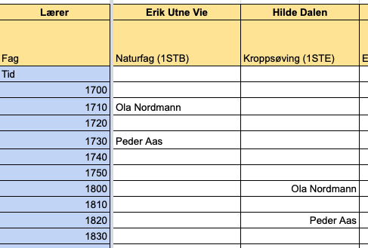

For at planen skal fungere er vi avhengig av følgende:
- Samtalen varer 10 minutter
- Legg inn minimum 10 minutter mellom hver samtale
- Vær nøye med å kontrollere at du ikke er oppført to steder samtidig
- Ingen må fjerne andres navn på listen
Sett dere opp på listen i denne linken
Påmeldingsfrist: fredag 14.01.2022
Eleven kan gjerne være med på samtalen med faglærer.
Skulle dere ikke ha anledning den aktuelle datoen kan dere gjerne ta kontakt med kontaktlærer/faglærer på telefon ved en annen anledning.

Hilsen
Marie Kili Apeland
Saksbehandler

